**ENUNCIADO:**

1. Se desea crear un sistema de gestión para un aeropuerto. Para hacerlo, cree un proyecto en Java con las siguientes clases  
   (**valoración: 2 puntos**):

* Avión: clase final  
  Campos:
  + Matrícula
  + Tipo
  + Capacidad
* Vuelo
  + Código del vuelo
  + Hora de salida
  + Destino
  + Puerta
  + Estado (Boarding, Gate open, On time, Delayed, Cancelled)
  + Avión
  + Pilotos (ArrayList de objetos Piloto)
  + Azafatas (ArrayList de objetos Azafata)
  + Pasajeros (ArrayList de objetos Pasajero)
* Persona: clase abstracta.  
  Campos:
  + nombre
  + apellidos
  + dni
* Personal de aeropuerto: clase abstracta.  
  Campos:
  + salario
* Piloto: clase final.  
  Campos:
  + horas de vuelo
* Azafata: clase final  
  Campos:
  + Idiomas (ArrayList de String)
* Pasajero: clase final  
  Campos:
  + Número de tarjeta de embarque

1. Cree los métodos constructores, accesores y demás métodos comunes que sean necesarios en cada clase. Considere además la creación de un método que muestre la información de cada clase (de los objetos de dicha clase) mediante un cuadro de diálogo. (**valoración: 3 puntos**).
2. En el flujo principal del programa (método main) deberá crear un ArrayList para cada clase final de objetos (avión, vuelo, piloto, azafata y pasajero) y crear un sistema de cuadros de diálogo que permita dar de alta un nuevo objeto de cada una de estas clases. No olvide crear métodos para asignar un avión, pilotos, azafatas y pasajeros a un vuelo. (**valoración: 4 puntos**).
3. Cree también un cuadro de diálogo que muestre la información de los vuelos del aeropuerto en un formato similar al siguiente:(**valoración: 1 punto**)

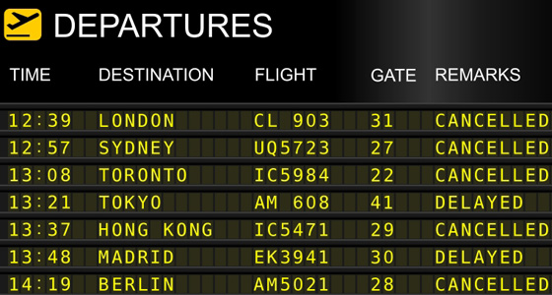

**Nota:** se valorará la creación de métodos auxiliares en las clases y de métodos de validación para los diferentes valores de los campos.

**Diagrama de clases:**

